

**中四·心语**

• **DAILY LIFEmmexport1594010006013**



↓↓↓

**/2024/12/10**

我们的主题——《可爱的动物》

mmexport1594010011544

** 01 来园情况 **

1. **来园人数**：今天是星期二，雨天。共有23位小朋友来园，2位小朋友请假。现在气温较低，户外时要注意及时穿脱衣服，以免感冒。

**2.来园情绪：**来园的小朋友们能热情地和四位老师打招呼，继续保持哦。

3.**来园情况：**大部分幼儿都能准时来园，继续保持。

**重点观察记录**

|  |  |  |  |  |  |
| --- | --- | --- | --- | --- | --- |
| **序号** | **姓名** | **主动做游戏计划（⭐主动签到△需要提醒）** | **序号** | **姓名** | **主动做游戏计划（⭐主动签到△需要提醒）** |
| **1** | **张梓祎** | **△** | **14** | **徐燃** | **△** |
| **2** | **丁秋铭** | **⭐** | **15** | **郭静悠** | **⭐** |
| **3** | **吴燚** | **⭐** | **16** | **夏一心** | **事假** |
| **4** | **梁佳硕** | **△** | **17** | **殷颂惜** | **⭐** |
| **5** | **金文哲** | **⭐** | **18** | **顾语汐** | **⭐** |
| **6** | **刘郑勋** | **△** | **19** | **卢兰熙** | **病假** |
| **7** | **张铭昊** | **⭐** | **20** | **易筱曦** | **△** |
| **8** | **熊梓轩** | **⭐** | **21** | **王婉苏** | **⭐** |
| **9** | **程诺** | **⭐** | **22** | **徐旻玥** | **⭐** |
| **10** | **孙思淼** | **△** | **23** | **汪雪婷** | **⭐** |
| **11** | **官同羽** | **⭐** | **24** | **张竹青** | **⭐** |
| **12** | **褚浩宸** | **⭐** | **25** | **蔡娅宁** | **⭐** |
| **13** | **赵奕承** | **⭐** |  |  |  |

mmexport1590938236088 02区域游戏mmexport1590938236088

|  |  |  |
| --- | --- | --- |
| D:/桌面/IMG_1145.JPGIMG_1145 | D:/桌面/IMG_1146.JPGIMG_1146 | D:/桌面/IMG_1147.JPGIMG_1147 |
| 孙思淼在科探区玩了纸杯投影的游戏，在PVC的薄膜上画出喜欢的图案，再贴在纸筒上，用手电筒照射在黑纸上。 | 熊梓轩在科探区玩了身体器官的游戏，他先是摆了他认识的器官，再放了其他的器官。 | 丁秋铭和汪雪婷在益智区玩了蛇形跳跳棋的游戏，先筛骰子筛点数，看谁可以先到达终点。 |
|  | D:/桌面/IMG_1150.JPGIMG_1150 | D:/桌面/IMG_1148.JPGIMG_1148 |
|  | 褚浩宸和官同羽在图书区玩了看图说故事的游戏，把板上的故事讲给同伴听。 | 徐旻玥在益智区玩了多米诺骨牌的游戏，把牌都按s型排起来，再从第一个开始推倒它。 |

mmexport1590938236088 03户外游戏mmexport1590938236088

今天的气温较低，很多幼儿在来园之后，会和我们分享自己的心情。所以今天早上我们早早就收拾好了玩具，玩了幼儿最爱的滑滑梯。由于前几天污染指数较高，已经很久没有玩过滑滑梯了。

户外活动是幼儿一日生活中的重要一项，也是幼儿健康教育的重要组成部分。《3-6岁儿童学习与发展指南》指出“幼儿的学习是以直接经验为基础，在游戏和日常生活中进行的”。今天的滑滑梯我们是和大班的哥哥姐姐们一起玩的，形成了户外混龄的活动区域，这有利于幼儿亲社会行为的发展，多方面的锻炼，增强了幼儿的体质，从而促进了幼儿的身心和谐发展。在游戏之前，我们和幼儿一起商讨如何玩滑滑梯：不要跑、不能小手去推别人。大部分幼儿在游戏中能保证自己的安全，而且能监督其他同伴的行为。但是个别幼儿还需要提醒，慢慢的走路，不要奔跑的太快。

|  |  |  |
| --- | --- | --- |
| D:/桌面/IMG_1111.JPGIMG_1111D:/桌面/IMG_1109.JPGIMG_1109 | D:/桌面/IMG_1107.JPGIMG_1107D:/桌面/IMG_1110.JPGIMG_1110 | D:/桌面/IMG_1108.JPGIMG_1108D:/桌面/IMG_1112.JPGIMG_1112 |

**特别提醒：**

1.天气渐冷，有的幼儿穿的衣服比较多，还是以适宜幼儿运动为主。

2.及时提醒幼儿根据自己的出汗量，穿脱外套，有需要及时喝水小便。

mmexport1590938236088 04集体活动mmexport1590938236088

* **数学：《比多少》**

比较是将两种类别相同或不同的事物、现象加以比较来说明，在比较中鉴别，能把被说明对象的特征显示出来。比较粗细和比较宽窄是孩子日常生活中经常需要解决的数学问题，本次活动旨在让幼儿在感知和区分物体的粗细、宽窄的特点，并能用相应的词语来描述。

幼儿在日常生活、学习中在结合具体事物进行过过大小、轻重、长短、高矮的多次比较，在具体的操作中，如能按照图书的大小进行摆放，在成人的提醒下基本能说出事物的特征。理解“量”是相对的。但对于粗细、宽窄不常见的比较接触较少。

|  |  |  |
| --- | --- | --- |
| D:/桌面/IMG_1155.JPGIMG_1155 | D:/桌面/IMG_1156.JPGIMG_1156 | D:/桌面/IMG_1157.JPGIMG_1157 |

mmexport1590938236088 05生活活动mmexport1590938236088

1.午餐/点心情况

今日午餐：南瓜饭、百叶卷肉、菠菜炒面筋、豆腐鱼丸汤。今天的百叶卷肉是幼儿比较喜欢的，大家都习惯先吃肉，再吃菜，大部分孩子们的速度还是比较快的。后期天气越来越冷，希望个别幼儿加快速度。

幼儿经过一个月的家园配合，在幼儿园已经都能尝试用筷子进餐了。但是有的幼儿使用不是很熟练，在教师的提醒下，也能自己收拾好桌面。

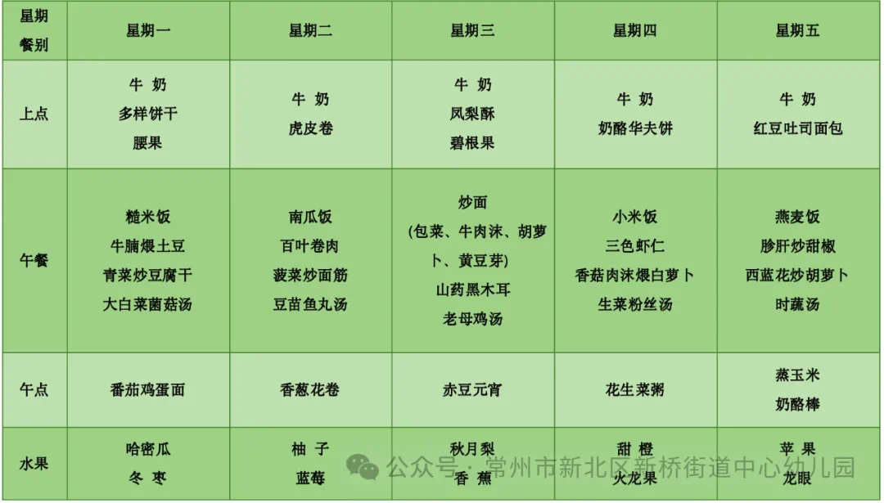

2.午睡情况

1.今天所有的幼儿能够在1:00前入睡。有的孩子出汗比较多，在巡视过程中还需要给孩子适当增减被子。本周大部分幼儿已经换了厚被子，所以在脱衣服之前还是要关注幼儿的穿脱衣，提醒幼儿尽量穿一件衣服睡觉。

2. 有的幼儿由于在户外活动时出汗比较多，所以根据幼儿的情况垫背巾还是要垫好的，以及教师要及时帮助幼儿更换。

** 05温馨提示 **

★**1.孩子来园时，尽量给孩子穿宽松的衣服、鞋子，并检查自己的孩子是否携带危险物品如：如扣子、刀子、小球等，以确保孩子的安全。**

**★2.天气渐冷，所有幼儿都穿着外套来园。家长在家可以告知幼儿，运动的时候如有出汗可以及时脱衣。**

**★3.最近的天气早晚温差比较大，可以多给幼儿喝水，预防感冒。如果幼儿有何不适，要及时与教师联系，以免交叉感染。**

**谢谢大家的支持与配合！**

**—END—**

在一起的点滴都值得记录

**mmexport1591077507835**